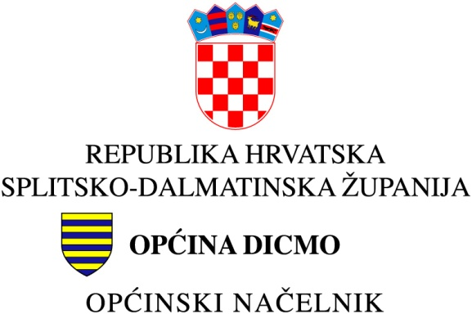
Klasa: 112-01/21-01/1
Urbroj: 2175/02-02-21-9
Dicmo Kraj, 28. lipnja 2021.godine

Na temelju Ugovora o dodjeli bespovratnih sredstava za projekte koji se financiraju iz Europskog socijalnog fonda u financijskom razdoblju 2014.-2020. u okviru projekta “SNAŽNA ŽENA – SNAŽNA ZAJEDNICA” u sklopu “Zaželi – program zapošljavanja žena – faza II”, kodni broj: UP.02.1.1.13.0420, članka 27. Statuta Općine Dicmo (“Službeni glasnik” br. 7/09, 12/09, 3/13, 4/13 i 1/15, 1/18, 2/20), te Izvješća Povjerenstva za provedbu natječaja, općinski načelnik općine Dicmo, dana 28.siječnja 2021. godine, donosi

O D L U K U
o odabiru kandidatkinja na projektu “SNAŽNA ŽENA – SNAŽNA ZAJEDNICA”
“Zaželi- program zapošljavanja žena – faza II”
I
Temeljem Odluke o raspisivanju natječaja Klasa: 112-01/21-01/1, Urbroj: 2175/02-02-21-1, od 04.lipnja 2021.godine, za prijem radnica u radni odnos na određeno vrijeme u trajanju od 12 mjeseci, u projektu “SNAŽNA ŽENA – SNAŽNA ZAJEDNICA” u sklopu “Zaželi – program zapošljavanja žena – faza II”, za radnice koje će pružati potporu i skrbiti o starijim osobama i/ili osobama u nepovoljnom položaju i/ili osobama s invaliditetom, odabiru se sljedeće kandidatkinje:

- MIRA MILUN, Sičane 69, Dicmo Sičane
- SNJEŽANA ĆAPETA, Osoje 94, Dicmo osoje
- ANKA ZEBIĆ, Prisoje 145, Dicmo Prisoje
- MARIJANA BILANDŽIĆ, Krušvar 38, Dicmo Krušvar
- DRAGICA GABRILO, Kraj 82, Dicmo Kraj
- IVANA JADRIĆ, Osoje 79, Dicmo Osoje
- IVA JOKIĆ, Sičane 50 B, Dicmo Sičane
- ANAMARIJA JUKIĆ, Ercegovci 46 A, Dicmo Ercegovci
II
Kandidatkinje su odabrane na temelju kriterija iz Natječaja za prijem radnica u radni odnos na određeno vrijeme u projektu “PRILIKA ZA RAD” u sklopu “Zaželi – program zapošljavanja žena” i Ugovora o dodjeli bespovratnih sredstava kodni broj: UP.02.1.1.13.0420.

III
Općinski načelnik općine Dicmo s odabranim kandidatkinjama sklopit će Ugovore o radu na određeno vrijeme počevši od 01.07.2021. godine, uz probni rad od 2 mjeseca

IV
Ova Odluka stupa na snagu danom donošenja te će se dostaviti svim kandidatkinjama prijavljenim na javni natječaj. Također će se objaviti na oglasnoj ploči i na web stranicama općine Dicmo.

OPĆINSKI NAČELNIK:
Petar Maretić

